# 实验6 数据采集实验

### 1 实验目的

1．掌握8255A的工作原理及使用方法

2．进一步了解ADC0809的性能及编程方法。

3．进一步掌握七段数码管显示数字的原理及编程方法。

### 2 实验设备

PC机一台，TD-PITE实验装置或TD-PITC实验装置一套。

### 3 设计内容

1. 基础实验：编写实验程序，将ADJ单元中提供的0V～5V信号源作为ADC0809的模拟输入量，进行A/D转换，转换结果通过变量进行显示。
2. 提高实验：将ADJ单元中提供的0V～5V信号源送入ADC0809的通道0(IN0)。编程采集IN0输入的电压，并把转换后的数据以十六进制的形式在七段数码管上显示，范围00～FFH。

### 4 实验原理

1. ADC0809

ADC0809包括一个8位的逐次逼近型的ADC部分，并提供一个8通道的模拟多路开关和联合寻址逻辑。用它可直接输入8个单端的模拟信号，分时进行A/D转换，在多点巡回检测、过程控制等应用领域中使用非常广泛。ADC0809的主要技术指标为：

· 分辨率：8位

· 单电源：＋5V

· 总的不可调误差：±1LSB

· 转换时间：取决于时钟频率

· 模拟输入范围：单极性 0～5V

· 时钟频率范围：10KHz～1280KHz

ADC0809的外部管脚如图6.1所示，地址信号与选中通道的关系如表6.1所示。



**图6.1 ADC0809外部引脚图**

**表6.1 地址信号与选中通道的关系**

|  |  |  |  |
| --- | --- | --- | --- |
| 地 址 | | | 选中通道 |
| A | B | C |
| 0 | 0 | 0 | IN0 |
| 0 | 0 | 1 | IN1 |
| 0 | 1 | 0 | IN2 |
| 0 | 1 | 1 | IN3 |
| 1 | 0 | 0 | IN4 |
| 1 | 0 | 1 | IN5 |
| 1 | 1 | 0 | IN6 |
| 1 | 1 | 1 | IN7 |

模/数转换单元电路图如图6.2所示：



**图6.2 模/数转换电路图**

2．如图6.3、图6.4所示，8255A的PA0～PA6分别与七段数码管的段码驱动输入端a～g相连，8255A的PB0、PB1、PB2与位码驱动输入端X1、X2、X3相连，控制数码管的选通。

ADC0809的转换结束信号EOC与8255A的PC7相连，通过查询方式判断ADC0809的通道0（IN0）是否转换结束。



**图6.3 ADC0809连线图**

D0-D7

600H~606H

CS

a

PA0

b

PA1

c

PA2

d

PA3

e

PA4

f

PA5

g

PA6

X1

PB0

X2

PB1

EOC

PC7

8255A

X3

PB2

GATE0

PC3

**图6.4 8255A连线图**

### 5 实验步骤

**基础实验：**

1. 按图6.6连接实验线路。

2. 编写实验程序，经编译、链接无误后装入系统。

3. 将变量VALUE添加到变量监视窗口中。

4. 在JMP START语句行设置断点，使用万用表测量ADJ端的电压值，计算对应的采样值，然后运行程序。

5. 程序运行到断点处停止运行，查看变量窗口中VALUE的值，与计算的理论值进行比较，看是否一致（可能稍有误差，相差不大）。

6. 调节电位器，改变输入电压，比较VALUE与计算值，反复验证程序功能。



**图6.6 AD转换实验接线图**

实验程序清单（AD1.ASM）略

SSTACK SEGMENT STACK

DW 64 DUP(?)

SSTACK ENDS

PUBLIC VALUE ;设置全局变量，以便监视

DATA SEGMENT

VALUE DB ? ;AD转换结果

DATA ENDS

CODE SEGMENT

ASSUME CS:CODE,DS:DATA

START: MOV AX, DATA

MOV DS, AX

MOV DX, 640H ;启动AD采样

OUT DX, AL

CALL DELAY

IN AL, DX ;读AD采样结果

MOV VALUE,AL ;将结果送变量

JMP START ;在此处设置断点，观察窗口中的value值

DELAY: PUSH CX

PUSH AX

MOV CX, 100H

A5: MOV AX, 0800H

A6: DEC AX

JNZ A6

LOOP A5

POP AX

POP CX

RET

CODE ENDS

END START

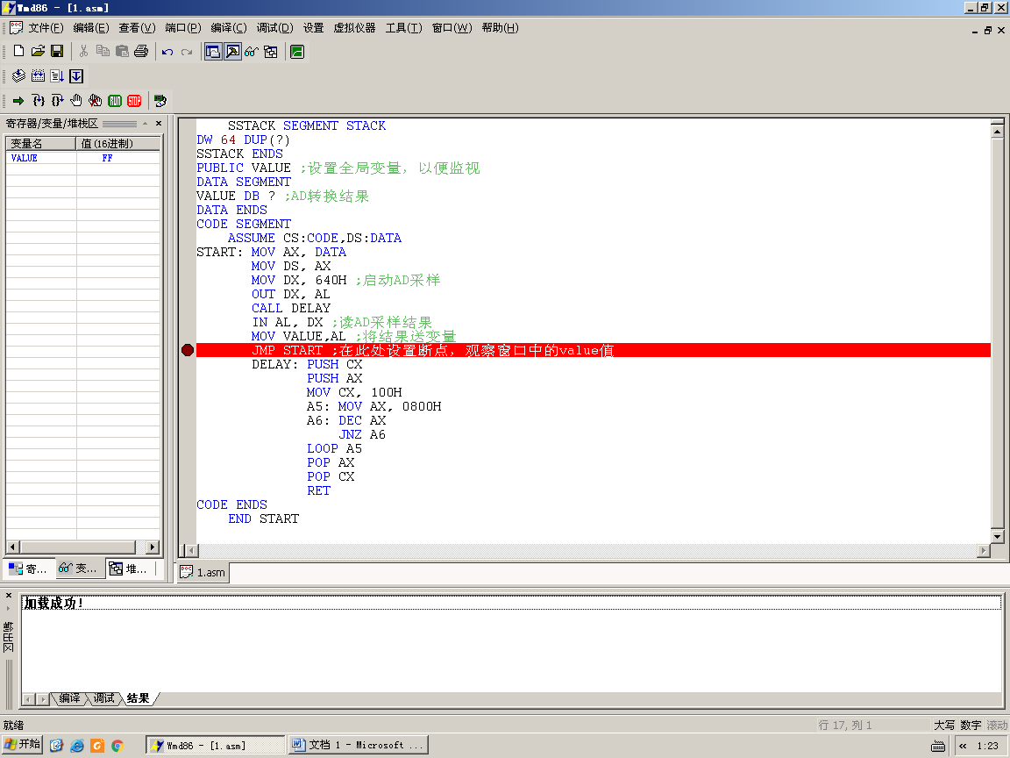

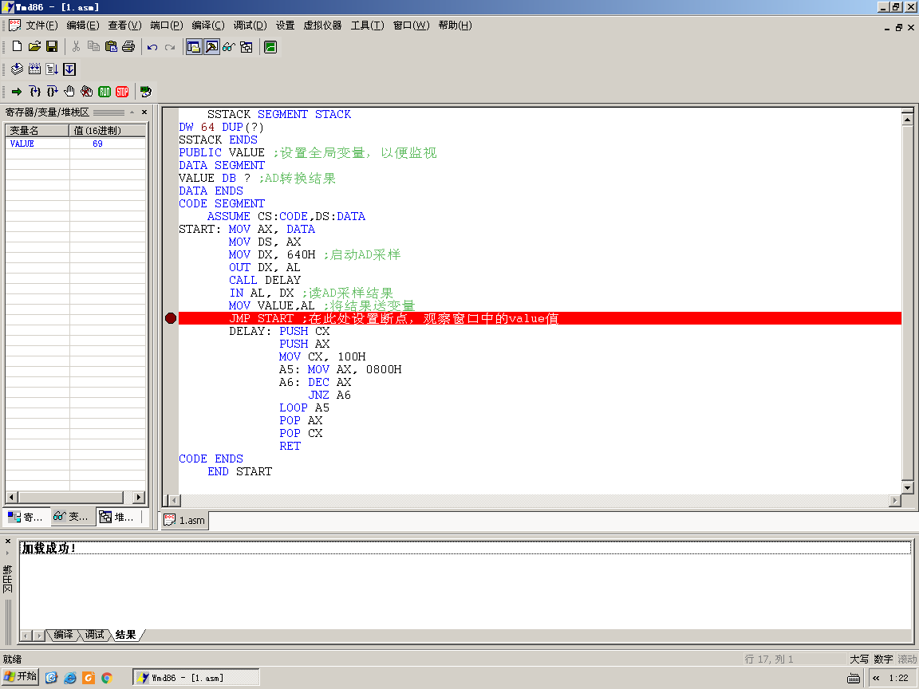

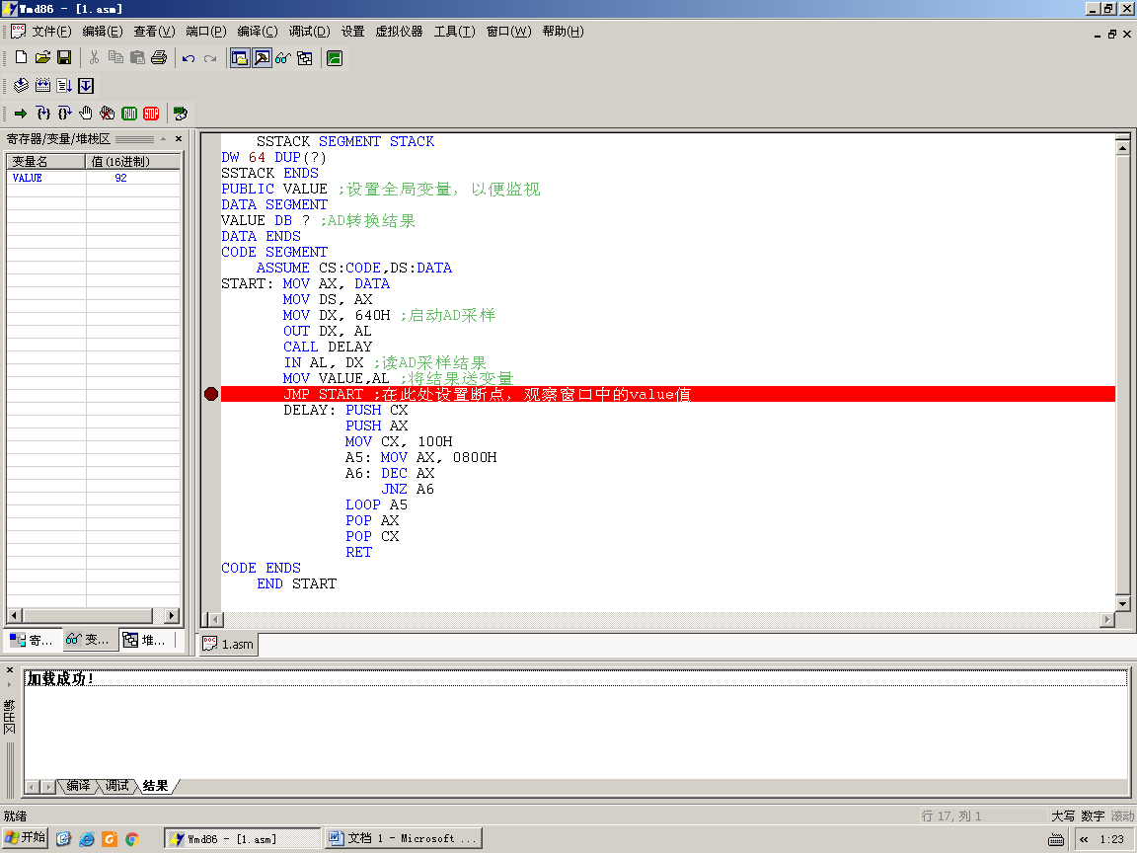

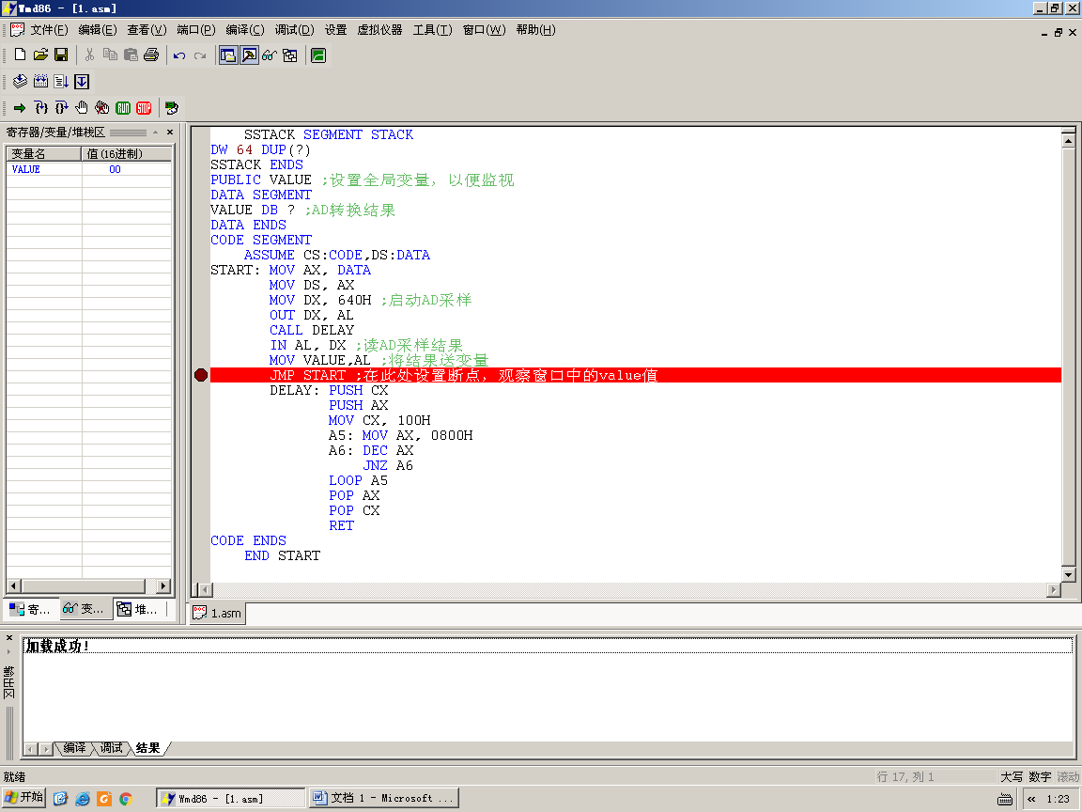

**提高实验：**

1. 根据实验原理自己设计并连接实验线路。

2. 编写实验程序，经编译、链接无误后装入系统。

3. 运行程序，调节电位器，观察LED结果。

4．编程提示

（1）ADC0809的IN0端口地址为：640H，8255A的端口地址为：A口：600H、 B口：602H、C口： 604H、控制口：606H。

（2）启动一次A/D转换，转换结束后将采集数据保存到存储器的显示缓冲区中，再调用LED显示功能显示数据。

实验程序清单（略）